SISTEMA DE TAXI SAN MARCOS

Especificación de Caso de Uso:

CU006-Servicio de viaje

Versión 1.0

Lima, 11 de noviembre del 2018

Control de Versiones
Fecha | Versión | Descripción | Autor
11/11/2018 | 1.0 | Creación del documento. | Jhunior Cuadros
ÍNDICE
SISTEMA DE TAXI SAN MARCOS 1
Especificación de Caso de Uso: 1
CU006-SERVICIO DE VIAJE 1
1. Introducción 4
1.1 Propósito 4
1.2 Alcance 4
1.3 Definiciones, siglas y abreviaciones 4
1.4 Referencias 4
1.5 Resumen 4
2. Descripción General 5
2.1 Diagrama de Casos de Usos 5
2.2 Descripción 5
2.3 Actores 5
2.4 Precondiciones 5
2.5 Pos Condiciones 5
2.6 Flujo Básico 5
2.7 Flujo Alternativo 6
2.8 Excepciones 6
2.9 Prototipos visuales 7
2.10 Requerimientos no funcionales 8

Introducción

Propósito
Presentar una ventana que permita al usuario conductor publicar el servicio de viaje que ofrece con los datos necesarios para su registro en el sistema, donde también podrá visualizar los usuarios pasajeros que solicitaron un cupo del servicio aceptando la solicitud o rechazándolas.

Alcance
La publicación del servicio de viaje solo corresponde a un usuario que tenga el rol de conductor.
Solo se registrarán los siguientes datos ruta, número de asientos disponibles, placa, marca y modelo de auto.

Definiciones, siglas y abreviaciones

Referencias
- Lista de Requisitos.xls

Resumen
Se mostrará el caso de uso “Servicio de Viaje”, a través del cual un usuario conductor puede publicar el servicio de viaje que ofrecerá y aceptar las solicitudes de los usuarios pasajeros que deseen un cupo para el servicio.

Descripción General

Diagrama de Casos de Usos
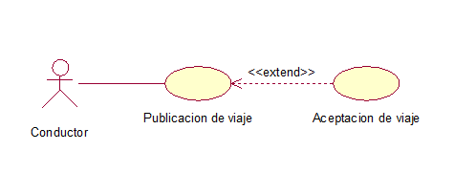
Figura 1. Prototipo del Caso de uso: CU006 – Servicio de viaje

Descripción
Esta funcionalidad permitirá que Usuario Conductor, pueda publicar el servicio de viaje y aceptar a los Usuarios pasajero que deseen un cupo.

Actores
- Conductor: Con este nombre se ha generalizado a cualquier usuario que brinde el servicio de viaje.
- Pasajero: Con este nombre se ha generalizado a cualquier usuario que solicite el servicio de viaje.

Precondiciones
- El usuario debe haber iniciado sesión en la aplicación.
- El usuario debe tener el rol de conductor.

Pos Condiciones
- El servicio de viaje deber ser publicado una vez seleccionado el botón “Publicar”.
- El conductor llenara los asientos de su vehículo una vez seleccionado el botón “Aceptar” de la solicitud de cupo correspondiente.

Flujo Básico
- El conductor ingresa al Menú.
- El Sistema muestra el Menu con la lista de opciones.
- El conductor escoge la opción “Servicio de viaje”
- El sistema muestra la pantalla de “Servicio de viaje” con la pestaña de “Publicacion” por defecto.
- El conductor deberá ingresar los siguientes datos.
Datos que se muestran:
- Ruta
- Número de asientos disponibles
- Placa del vehículo
- marca del vehículo
- modelo del vehículo
- El conductor deberá seleccionar le botón “Publicar”.
- El sistema publica el servicio de viaje que ofrece el conductor.
- El conductor cambia de pestaña a “Solicitudes”.
- El sistema muestra las solicitudes de los potenciales pasajeros.
- El conductor selecciona el botón “Aceptar” de los pasajeros que elija. [EX1]
- El sistema actualiza la cantidad de asientos disponibles del vehículo y la lista de solicitudes.

Flujo Alternativo
- El conductor selecciona el botón “Rechazar”
- El sistema muestra una ventana de confirmación
- El usuario presiona la opción “Si”
- El sistema actualiza la lista de solicitudes sin la solicitud previamente rechazada

Excepciones
[EX1]: Validación de campos
- El Sistema valida que la cantidad de solicitudes aceptadas no se sobrepase los asientos disponibles que se tiene en el momento.

Prototipos visuales
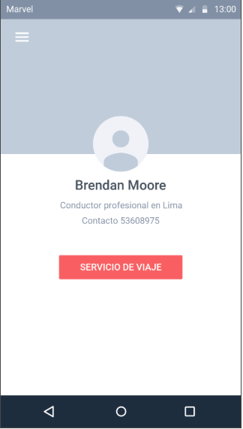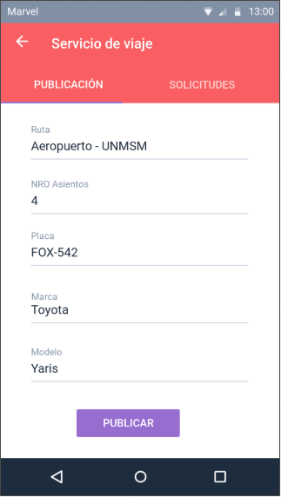
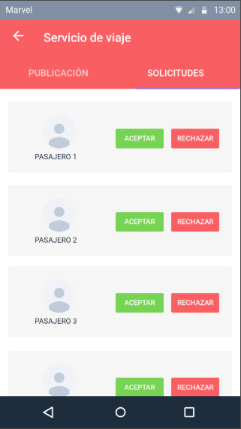

Requerimientos no funcionales
- El manejar las solicitudes y publicaciones de viajes en tiempo real.

